Manuel d'utilisation

Application de monitoring HygroVue 5

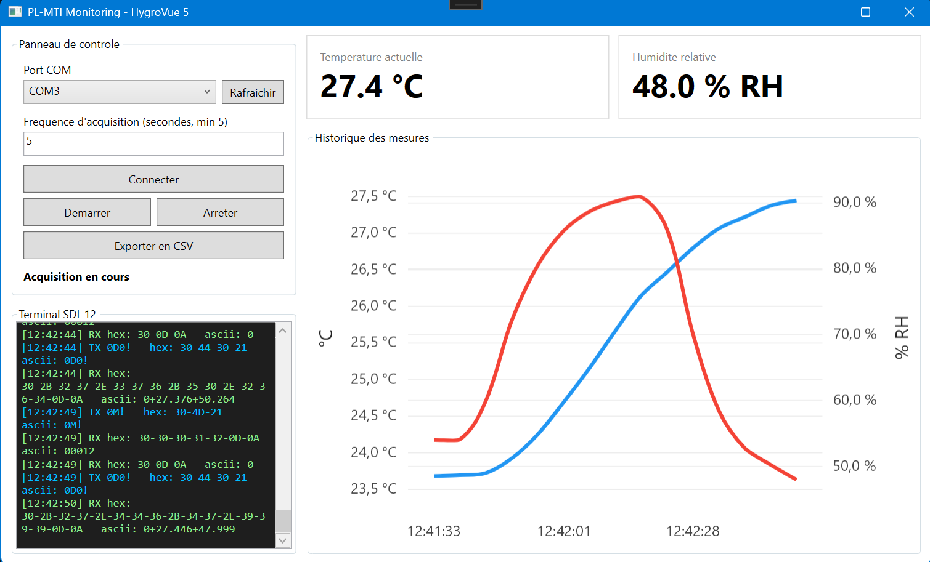

Auteur : Veronika Skupovska
Année : 2026

Table des matières
1. Introduction 1
1.1 Prérequis 1
1.2 Organisation 1
2. Installation et déploiement 3
2.1 Branchement du matériel 3
2.2 Installation 3
2.3 Lancer une session de mesure 3
2.4 Lire les mesures 5
2.5 Arrêter une session 5
3. Récupérer les données 6
4. En cas de problème 6

Introduction
Ce manuel explique comment installer et utiliser l'application de monitoring de la sonde HygroVue 5. Aucune connaissance technique préalable n'est nécessaire pour s'en servir.
L'application permet de mesurer en continu la température et l'humidité relative à travers une sonde HygroVue 5, d'afficher les valeurs en temps réel et de les enregistrer dans un fichier.

Prérequis
Avant de commencer, il faut s'assurer que le matériel suivant est disponible :
Matériel | Spécifications | Remarque
Capteur | HygroVue 5, Campbell Scientific | Adresse par défaut « 0 »
Passerelle | Passerelle SDI-12/USB conçu par PL-MTI | Convertit USB<-> SDI-12
Alimentation | 12 V | Pour le capteur plage accepté est 7-28 V (manuel HygroVue 5 §6)
Câble capteur | Cable, Campbell Scientifique | 10 m fournis, longueur max recommandé par vendeur est 60
Poste de travail | PC sous Windows 11 64-bit | Au moins un port USB libre

Organisation
L'application est organisée en trois zones principales :
- Le panneau de contrôle: c'est là qu'on choisit le port COM, qu'on règle la fréquence et qu'on démarre ou arrête une session.
- Les indicateurs et le graphique: on y voit la température actuelle, l'humidité actuelle et l'évolution des deux courbes dans le temps.
- Le terminal SDI-12: il affiche le transmission de données entre l’application et la sonde.
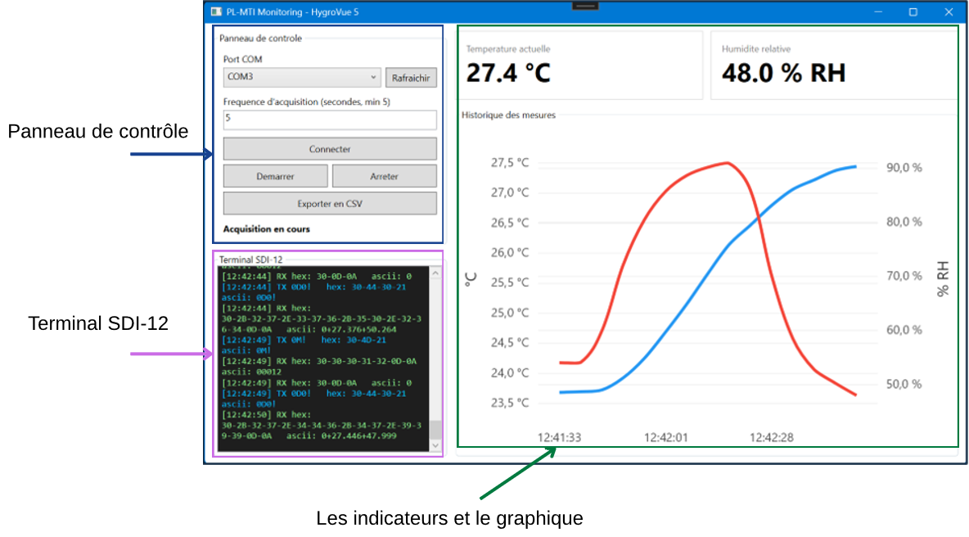
Figure 1 - trois zones principales

Installation et déploiement

Branchement du matériel
Le matériel se branche dans cet ordre :
- Brancher l'alimentation 12 V sur la passerelle SDI-12/USB.
- Vérifier que la sonde HygroVue 5 est reliée à la passerelle.
- Relier la passerelle au PC avec le câble USB.

Au premier branchement, Windows installe tout seul le pilote de la passerelle s’il n’est pas déjà installé. Cela prend quelques secondes. Pour vérifier que tout est bien reconnu, ouvrir le Gestionnaire de périphériques de Windows : la passerelle doit apparaitre dans « Ports (COM et LPT) » sous un nom du type COM3.

Installation
L'application est fournie sous forme d'un installateur Windows, MonitoringHygroVue5_Setup.exe. Double-cliquer dessus et suivre les écrans. Une fois l'installation finie, l'application se lance depuis le menu Démarrer ou le raccourci sur le bureau. Pas besoin de droits administrateur pour l'utiliser ensuite.
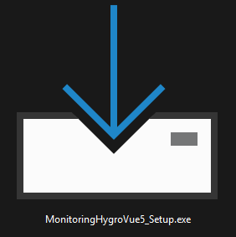

Lancer une session de mesure
À l'ouverture, l'application affiche l'onglet Home avec le panneau de contrôle. Pour démarrer :
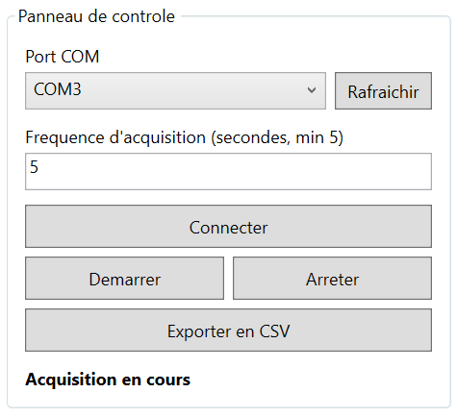
Figure 2 - Contrôles et statut d'application

- Choisir le port COM
Choisir le port COM de la passerelle dans le menu déroulant. S'il n'est pas dans la liste, cliquer sur « Rafraichir ». Si elle reste vide, vérifier que la passerelle est bien branchée.


- Se connecter
Cliquer sur Connecter. Le statut passe à « Connecté à COMx ». Tant que cette étape n'est pas faite, le démarrage ne fonctionnera pas.


- Régler la fréquence
Dans le champ « Fréquence d'acquisition », entrer le nombre de secondes entre deux mesures. La valeur minimale est de 5 secondes. La fréquence peut être changée pendant que l’application tourne.


- Démarrer
Cliquer sur Démarrer. L'acquisition commence, le statut passe à « Acquisition en cours », et un nouveau fichier CSV est créé automatiquement pour cette session.


Lire les mesures
Une fois la session lancée, les valeurs se mettent à jour à chaque cycle :
La température en, °C et l'humidité relative, en RH % :
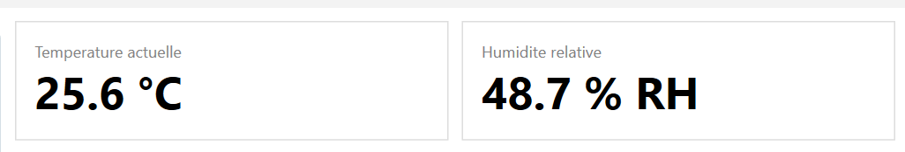
Figure 3 - Température et humidité en temps réel

Le graphique trace les deux courbes au fil du temps. L'axe de gauche correspond à la température, l'axe de droite à l'humidité, et l'axe du bas affiche l'heure.
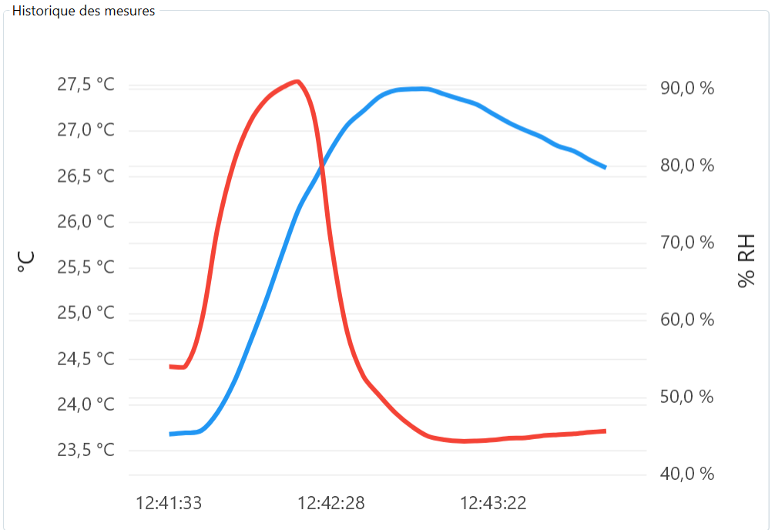
Figure 4 – Graphique de la température et humidité

Arrêter une session
Pour arrêter, cliquer sur Arrêter. L'acquisition s'arrête, le statut repasse à « Arrêté ». Les données déjà enregistrées restent dans le fichier CSV, rien n'est perdu.

Figure 5 - bouton "Arrêter"

Récupérer les données
Chaque session crée automatiquement un fichier CSV avec toutes les mesures et leur horodatage.
Le fichier porte un nom du type monitoring_DDMMYYYY_HHmmss.csv (la date et l'heure du début de session) et se trouve dans le dossier Documents\MonitoringHygroVue5\. Chaque ligne est une mesure, avec trois colonnes : horodatage (format ISO 8601), température et humidité. Le séparateur est le point-virgule, donc le fichier s'ouvre directement dans Excel.
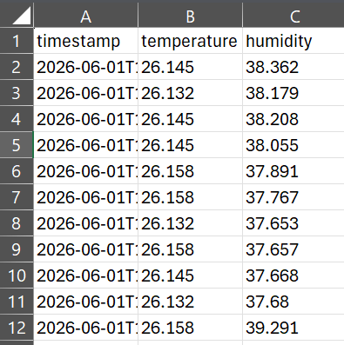
Figure 6 - Fichier CSV avec les mesures
Les mesures sont écrites au moment où elles arrivent. Si le courant saute ou si l'application se ferme brusquement, ce qui a déjà été enregistré reste dans le fichier.
Pensez à copier les fichiers CSV ailleurs de temps en temps (serveur, NAS ou cloud), à la fois pour ne pas encombrer le poste et pour en garder une sauvegarde.

En cas de problème
Comportement en cas de problème avec le composant
- Alimentation 12 V coupé :
Conséquence : Capteur ne répond plus
Comportement : timeout affiché au cycle suivant, retries automatiques, pas de crash
- Câble USB débranché
Conséquence : Port COM disparait de Windows
Comportement : Erreur "Port COM perdu" affichée, l'application n'écrit plus dans le CSV

- Driver FTDI absent

Conséquence : Port COM n’est pas visible dans le Gestionnaire de périphériques
Comportement : Liste de ports COM vide dans l'interface, impossible de se connecter

- Port COM occupé par un autre programme
Conséquence : Connexion impossible, mais les ports COM sont visibles dans la liste depuis l’interface
Comportement : Erreur « Port COM occupé » à la tentative de connexion

